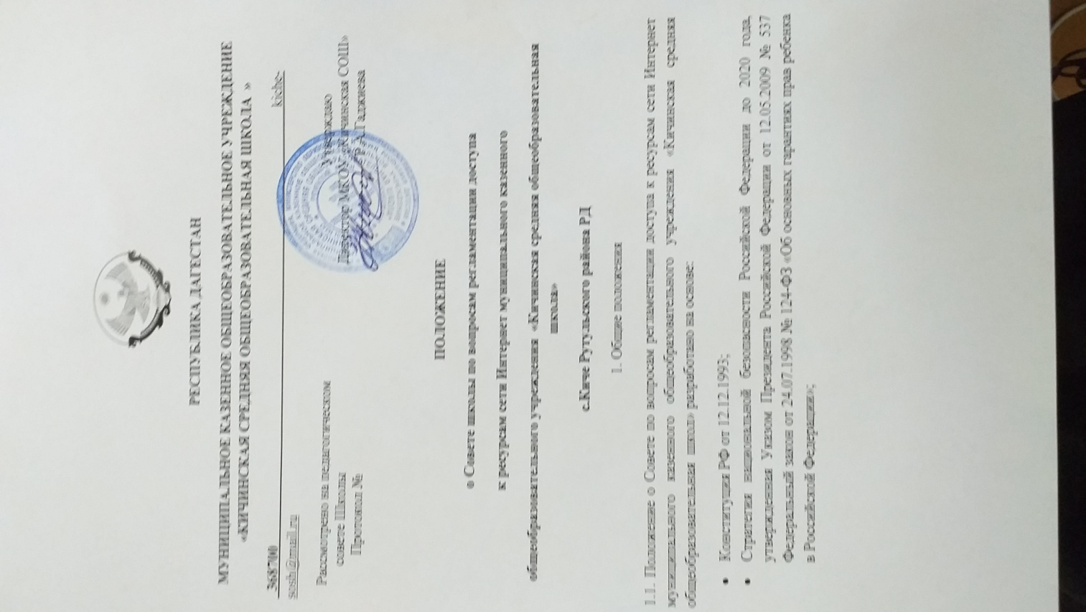

* Федеральный закон от 27 июля 2006 г. № 149-ФЗ «Об информации, информационных технологиях и о защите информации»;
* Федеральный закон от 29.12.2010 № 436-ФЗ «О защите детей от информации, причиняющей вред их здоровью и развитию»;
* Федеральный закон от 13.03.2006 № 38-ФЗ «О рекламе»;
* Федеральный закон от 25.07.2002 №114-ФЗ «О противодействии экстремистской деятельности»;
* Указ Президента РФ от 01.06.2012 г. № 761 «О Национальной стратегии действий в интересах детей на 2012-2017 годы»;
* Постановление Правительства Российской Федерации от 26 октября 2012 № 1101 «О единой автоматизированной информационной системе «Единый реестр доменных имен, указателей страниц сайтов в информационно-телекоммуникационной сети «Интернет» и сетевых адресов, позволяющих идентифицировать сайты в информационно-телекоммуникационной сети «Интернет», содержащие информацию, распространение которой в Российской Федерации запрещено»;
* Методические и справочные материалы для реализации комплексных мер по внедрению и использованию программно-технических средств, обеспечивающих исключение доступа обучающихся образовательных учреждений к ресурсам сети Интернет, содержащим информацию, несовместимую с задачами образования и воспитания;
* Правила подключения образовательных учреждений к единой системе контентфильтрации доступа к сети Интернет, реализованной Минобрнауки РФ от 11.05.2011 №АФ-12/07 вн;
* Методические рекомендации по ограничению доступа в образовательных организациях 2 доступа обучающихся к видам информации, распространяемой посредством сети Интернет, причиняющей вред здоровью и развитию детей, а также не соответствующей задачам образования (письмо) Минобрнауки РФ от 13.05.2014 г. №06-2272/14-0-1), а также Устава Школы.

1.2. Данное Положение разработано с целью решения вопросов по защите детей от информации, запрещенной законодательством РФ к распространению, и информации, не совместимой с задачами образования и воспитания.

1.3. Целью создания Совета является принятие мер:

1.3.1. исключение доступа учащихся к ресурсам сети Интернет, содержащим информацию, не совместимую с задачами образования и воспитания учащихся;

1.3.2. отнесение определенных категорий и/или ресурсов к соответствующим группам, доступ к которым регулируется техническим средствами и программным обеспечением контекстного технического ограничения доступа к информации, осуществляется на основании решений Совета лицом, уполномоченным руководителем образовательного учреждения по представлению Совета;

1.3.3. определение категории ресурсов, в соответствии с которыми определяется Политика использования сети Интернет в образовательном учреждении, доступ к которым регулируется техническими средствами и программным обеспечением контекстного технического ограничения доступа к информации, определяются в установленном порядке.

2. Компетенция Совета

2.1. Совет осуществляет непосредственное определение политики доступа в Интернет.

2.2. Определяет характер и объем информации, публикуемой на Интернет-ресурсах образовательного учреждения.

2.3. Разработка мероприятий, направленных на ограничение доступа участников процесса к информации в сети Интернет, не относящейся к процессу;

2.4. Направляет руководителю образовательного учреждения рекомендации о назначении и освобождении от исполнения своих функций сотрудников, ответственных за непосредственный контроль безопасности работы обучающихся в сети Интернет и ее соответствия целям и задачам образовательного процесса.

3. Принятие решений

3.1. Принимает решения на основе методических рекомендаций и классификационных списков ресурсов о разрешении/блокировании доступа к определенным ресурсам и (или) категориям ресурсов сети Интернет, содержащим информацию, не совместимую с задачами образовательного процесса с учетом социокультурных особенностей конкретного региона, с учетом мнения членов Совета, а также иных заинтересованных лиц, представивших свои предложения в Совет.

3.2. Принятие решений по вопросам Политики доступа к ресурсам/группам ресурсов сети Интернет осуществляется Советом самостоятельно либо с привлечением экспертов, в качестве которых могут привлекаться:

* учителя образовательного учреждения и других образовательных учреждений;
* лица, имеющие специальные знания либо опыт работы в соответствующих областях;
* представители органов управления образованием других уровней (по согласованию);
* родители учащихся.

3.3. При принятии решения Совет и эксперты должны руководствоваться:

- законодательством Российской Федерации;

- специальными познаниями, в том числе полученными в результате профессиональной деятельности по рассматриваемой тематике;

- интересами учащихся, целями образовательного процесса;

- рекомендациями профильных органов и организаций в сфере классификации ресурсов сети Интернет.

4. Организация работы

4.1. Совет создается из представителей педагогического коллектива (3 человека), родительского комитета(1 человек) в согласованном порядке.

4.2. Председателем Совета является директор школы.

4.3. Заседание Совета считается правомочными, если на нем присутствовало большинство членов Совета.

4.4. Решение Совета считается принятым, если за него проголосовало большинство членов Совета.

5. Делопроизводство

5.1. Собрания Совета проходят не менее 2-х раз в год. При необходимости Совет собирается чаще установленного срока, указанного в данном Положении.

5.2. Решения собрания Совета по вопросам регламентации доступа к ресурсам сети Интернет оформляются протокольно.

5.3. Протокол заседания Совета по вопросам регламентации доступа к ресурсам сети Интернет подписывается председателем.

5.4. Нумерация протоколов ведется с начала каждого учебного года.

5.5. Журнал протоколов пронумеровывается, прошнуровывается.